**MODUL AJAR**

**SENI BUDAYA**

**FASE B** **– KELAS IV – SEMESTER I**

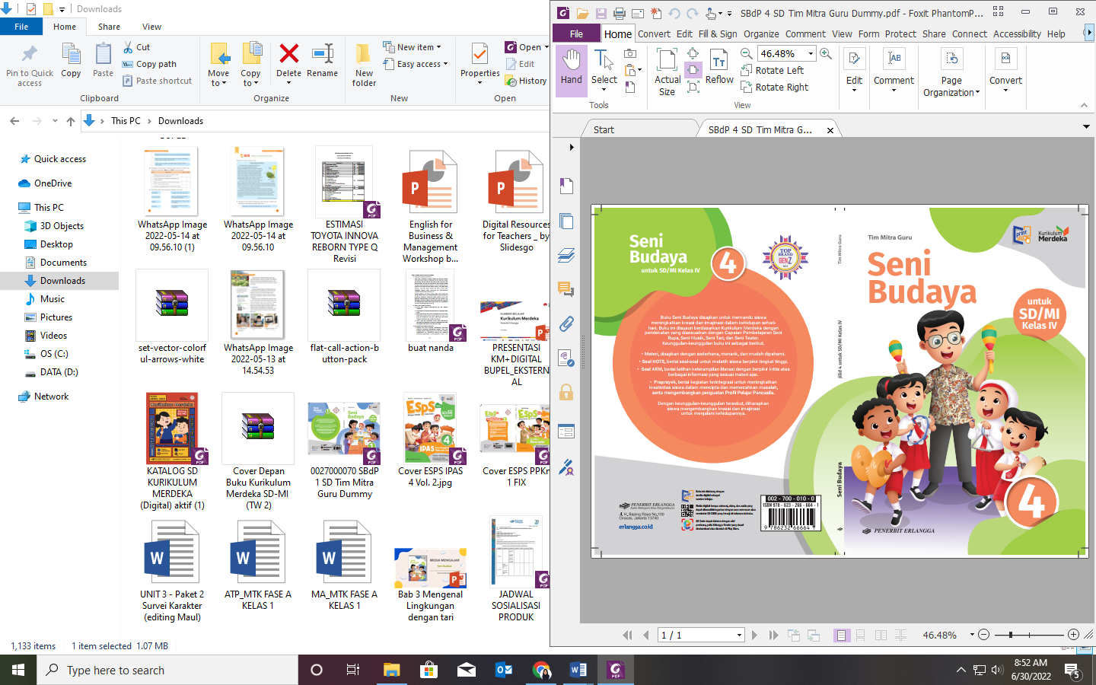

**Bunyi, Nada, dan Alat Musik**

**2022**

**MODUL AJAR 2**

**SENI BUDAYA**

**BUNYI, NADA, DAN ALAT MUSIK**

|  |  |
| --- | --- |
| **Fase / Semester : B / I (Satu)** | **Kelas : IV (Empat)** |
| **Elemen :**   * Pemahaman. * Keterampilan Proses (Mengamati, memprediksi, merencanakan, memproses, mengevaluasi, dan mengomunikasikan). | **Alokasi Waktu : 18 JP atau sesuai kebutuhan (1 JP = 35 menit).** |
| **Tujuan Pembelajaran:**  Peserta didik mampu:  2.1 Menjelaskan pengertian bunyi dan sumber bunyi.  2.2 Menjelaskan pengertian nada dan tinggi rendah nada.  2.3 Menjelaskan perbedaan bunyi dari tangga nada diatonis.  2.4 Menjelaskan perbedaan notasi angka dan notasi balok.  2.5 Menjelaskan interval nada dan harmoni sederhana.  2.6 Mengidentifikasi jenis-jenis alat musik berdasarkan cara memainkannya.  2.7 Mengelompokkan jenis alat musik ritmis dan alat musik melodis.  2.8 Memainkan alat musik ritmis dan alat musik melodis berdasarkan pilihannya. | |
| **Profil Pelajar Pancasila:**   * Gotong royong * Kreatif * Berkebinekaan global | |

**Langkah-Langkah Pembelajaran**:

* Peserta didik sudah dapat mengetahui tentang pengalaman menyaksikan pergelaran musik.
* Mengondisikan peserta didik baik fisik maupun mental untuk siap melaksanakan pembelajaran.
* Memberikan stimulus kepada peserta didik untuk mengenal alat musik ritmis dan melodis.
* Memberikan pertanyaan pemantik agar peserta didik dapat mengetahui atau mempunyai tujuan belajarnya sendiri. (Misalnya: Apa perbedaan antara alat musik ritmis dan melodis?).

**Pembelajaran 1. Topik A: Bunyi (3 JP)**

Peserta didik mampu:

* 1. Menjelaskan pengertian bunyi dan sumber bunyi.

1. **Bunyi berdasarkan kuat dan lemahnya (1 JP)**

* Guru menjelaskan tentang pengertian bunyi dan asalnya sambil membaca uraian pada buku Seni Budaya halaman 21.
* Peserta didik mendengarkan penjelasan guru mengenai jenis bunyi berdasarkan kuat dan lemahnya.
* Guru dapat menunjukkan contoh-contoh bunyi kuat dan lemah yang ada di sekitar.

1. **Bunyi berdasarkan asalnya (1JP)**

* Peserta didik mendengarkan penjelasan guru mengenai jenis bunyi berdasarkan asalnya.
* Guru dapat menunjukkan contoh-contoh bunyi berdasarkan asalnya, yaitu alami dan buatan yang ada di sekitar.

1. **Bunyi berdasarkan panjang dan pendeknya (1JP)**

* Peserta didik mendengarkan penjelasan guru mengenai jenis bunyi berdasarkan panjang dan pendeknya.
* Guru dapat menunjukkan contoh-contoh bunyi berdasarkan panjang dan pendeknya yang ada di sekitar.
* Peserta didik dapat memindai *QR Code* tentang Bunyi di Lingkungan Sekitar pada halaman 21 dengan menggunakan aplikasi *Erlangga Reader*.

**Pembelajaran 2. Topik B: Nada (6 JP).**

Peserta didik mampu:

2.2 Menjelaskan pengertian nada dan tinggi rendah nada.

2.3 Menjelaskan perbedaan bunyi dari tangga nada diatonis.

2.4 Menjelaskan perbedaan notasi angka dan notasi balok.

2.5 Menjelaskan interval nada dan harmoni sederhana.

1. **Mengenal Nada (2 JP).**

* Guru menjelaskan tentang pengertian nada dan contohnya.
* Peserta didik dapat mempraktikkan metode *Kodaly hand sign* untuk mempelajari tinggi rendahnya suatu nada pada tangga nada diatonis.
* Peserta didik mendengarkan penjelasan guru mengenai notasi angka dan notasi balok.
* Peserta didik ditugaskan mempelajari dan menyanyikan melodi dengan menggunakan metode *Kodally hand sign* seperti yang disajikan pada halaman 23.

1. **Interval Nada (2 JP)**

* Guru menjelaskan tentang interval nada beserta contohnya pada halaman 23-24.
* Guru membimbing peserta didik memindai *QR Code* tentang nilai nada pada tuts piano menggunakan aplikasi *Erlangga Reader* untuk menambah pemahaman mengenai materi yang diajarkan.
* Peserta didik diminta membaca nama atau istilah interval nada pada table di halaman 24.

1. **Harmoni(2 JP).**

* Guru menjelaskan tentang pengertian harmoni pada nada.
* Guru juga menjelaskan tentang pengertian akor beserta contohnya.
* Peserta didik diminta memahami akor yang digunakan pada piano atau pianika di halaman 25.

**Pembelajaran 3. Topik C: Alat Musik (6 JP).**

Peserta didik mampu:

2.6 Mengidentifikasi jenis-jenis alat musik berdasarkan cara memainkannya.

2.7 Mengelompokkan jenis alat musik ritmis dan alat musik melodis.

* 1. Memainkan alat musik ritmis dan alat musik melodis berdasarkan pilihannya.

1. **Alat Musik Ritmis (3 JP).**

* Guru menjelaskan tentang pengertian alat musik ritmis sambil membaca buku halaman 26.
* Guru membimbing peserta didik memindai *QR Code* tentang Contoh alat musik ritmis dan melodis serta cara memainkannya menggunakan aplikasi *Erlangga Reader* untuk menambah pemahaman mengenai materi yang diajarkan.
* Peserta didik mengamati dan menyebutkan contoh alat musik ritmis seperti yang disajikan pada buku halaman 26-27.
* Guru menjelaskan cara memainkan alat musik tersebut.
* Peserta didik memainkan alat musik ritmis yang disediakan oleh guru.

1. **Alat Musik Melodis (3 JP).**

* Guru menjelaskan tentang pengertian alat musik melodis sambil membaca buku halaman 26.
* Peserta didik mengamati dan menyebutkan contoh alat musik melodis seperti yang disajikan pada buku halaman 27-28.
* Guru menjelaskan cara memainkan alat musik tersebut.
* Guru menjelaskan cara memainkan alat musik tersebut.
* Peserta didik memainkan melakukan kegiatan secara berkelompok.

**Penilaian Pembelajaran (3 JP):**

1. Peserta didik diberikan tes tertulis dengan soal pilihan ganda dan isian, untuk mengetahui apakah peserta didik dapat memahami pelajaran tersebut. Peserta didik dapat mengerjakan dalam Latihan Ulangan Bab 2 di halaman 30-32.
2. Peserta didik dapat mengerjakan soal HOTS di halaman 32.
3. Peserta didik dapat mengerjakan AKM (Asesmen Kompentensi Minimum) halaman 33-35.
4. Peserta didik dapat Praproyek tentang Membuat Pergelaran Musik Sederhana yang disajikan di halaman 36.
5. Peserta didik diberikan pertanyaan secara lisan unjuk kinerja dengan praktik, dan menyajikan dalam daftar hasil penugasan.
6. Lembar observasi untuk mengetahui keaktifan peserta didik saat kerja mandiri dan berpasangan.
7. Kuesioner dijawab dengan skala likert untuk mengetahui minat peserta didik. Kuesioner digunakan untuk refleksi pembelajaran.

|  |  |  |  |
| --- | --- | --- | --- |
| **NO.** | **PERNYATAAN** | **YA** | **TIDAK** |
| 1 | Saya mengerti pembelajaran hari ini. |  |  |
| 2 | Saya tidak sulit dalam mengerjakan penugasan hari ini. |  |  |
| 3 | Saya masih perlu dibantu dalam mengerjakan tugas hari ini. |  |  |
| 4 | Pembelajaran hari ini menyenangkan bagi saya |  |  |
| 5 | Saya masih perlu waktu untuk belajar lagi mengenai materi hari ini. |  |  |

1. Melaksanakan tindak lanjut dari hasil asesmen penilaian.
2. Jika peserta didik tidak dapat membaca dan menulis, maka peserta didik diberikan pelayanan individu.